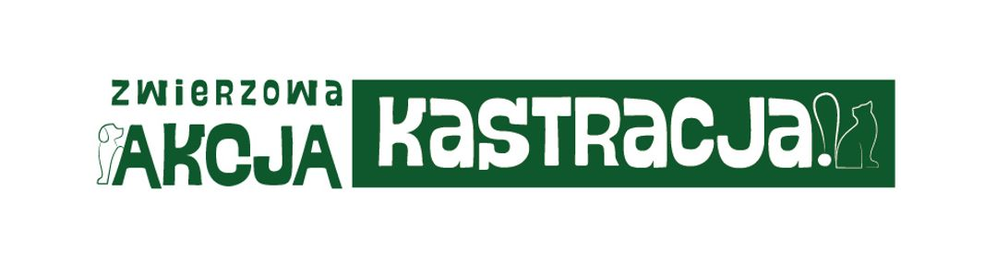
Gmina i Miasto
Chęciny

Urząd Gminy i Miasta w Chęcinach
Plac 2 Czerwca 4
26-060 Chęciny

WNIOSEK Nr …….../2024
o zabieg sterylizacji i chipowania dla zwierzęcia właścicielskiego
(zwierzę zostanie umieszczone w bazie Safeanimal, a Fundacja „Zwierz” może skontaktować się z właścicielem telefonicznie w celu weryfikacji wykonania zabiegu sterylizacji i chipowania)
Imię i nazwisko właściciela ……………………………………………………………………………………………….
Adres: ………………………………………………………………………………………………………………………………
Nr telefonu: …………………………………………………….. …………………………………………………………….
Dane Zwierzęcia (wpisywane zostaną do bazy chip Safeanimal ) :
Pies/Kot * samiec/samica *
Imię: …………………………………………………………………………………………
Wiek zwierzęcia (jeśli jest znany) : ………………………………………………..
Rasa: …………………………………………………………………………………………
Maść: …………………………………………………………………………………………
Waga (dotyczy tylko psa) lub inne, np. tatuaż, paszport, czip, znaki szczególne itp. ……………………………………………………………………………………………………………………………………….
Gmina Chęciny i Fundacja ZWIERZ nie ponosi odpowiedzialności za komplikacje podczas zabiegu sterylizacji/kastracji i chipowania zwierzęcia. Lekarz weterynarii może odmówić wykonania zabiegu w sytuacji przeciwwskazań do jego wykonania tj. choroby lub nieodpowiedniego wieku zwierzęcia. Kosztami kwalifikowalnymi są jedynie koszty wymienionych zabiegów wraz z podaniem wskazanych leków/antybiotyków oraz ubranka\kołnierza. Właściciel psa jest zobowiązany
do dołączenia do wniosku, aktualnego poświadczenia szczepienia zwierzęcia przeciwko wściekliźnie.
Oświadczam, że wyrażam zgodę na przetwarzanie danych osobowych zawartych w niniejszym wniosku dla potrzeb realizacji „Programu opieki nad zwierzętami bezdomnymi oraz zapobiegania bezdomności zwierząt na terenie Miasta i Gminy Chęciny oraz ZWIERZowa „Akcja Kastracja” Fundacji Zwierz w celu umieszczenia danych właściciela zwierzęcia w bazie Safeanimal, zgodnie z rozporządzeniem Parlamentu Europejskiego i Rady (UE) 2016/679 z 27.04.2016 r. w sprawie ochrony osób fizycznych w związku z przetwarzaniem ich danych osobowych i w sprawie swobodnego przepływu takich danych oraz uchylenia dyrektywy95/46/WE (ogólne rozporządzenie o ochronie danych, inaczej RODO) - Dz. Urz. UE L 119 z 04.05.2016 oraz przepisami krajowymi w zakresie ochrony danych osobowych. Wiem, że mam prawo do cofnięcia zgody w dowolnym momencie bez wpływu na zgodność z prawem przetwarzania, którego dokonano na podstawie tej zgody przed jej cofnięcie

…………………………………………………………………………………….
data i czytelny podpis właściciela zwierzęcia
UWAGA: Dofinansowanie zabiegów sterylizacji lub kastracji zwierząt pozostających pod opieką właściciela prowadzone jest do wyczerpania środków finansowych przeznaczonych na ten cel w budżecie Gminy i Miasta Chęciny na 2024 r.

